
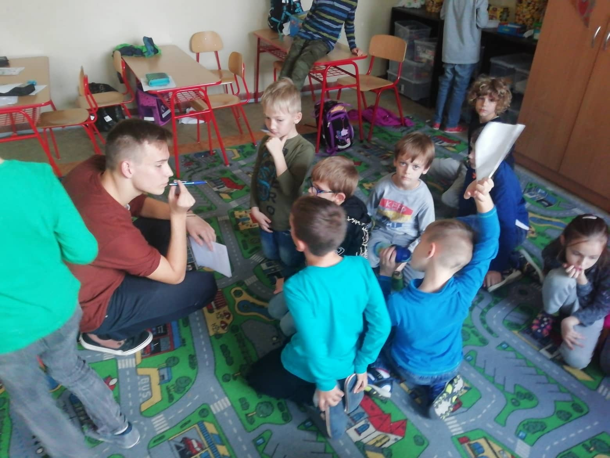
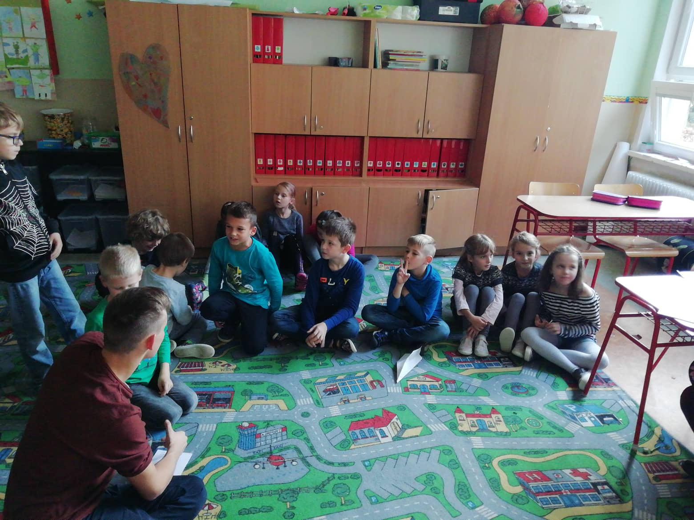
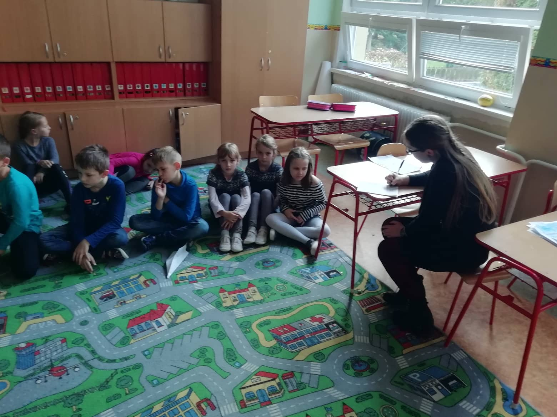
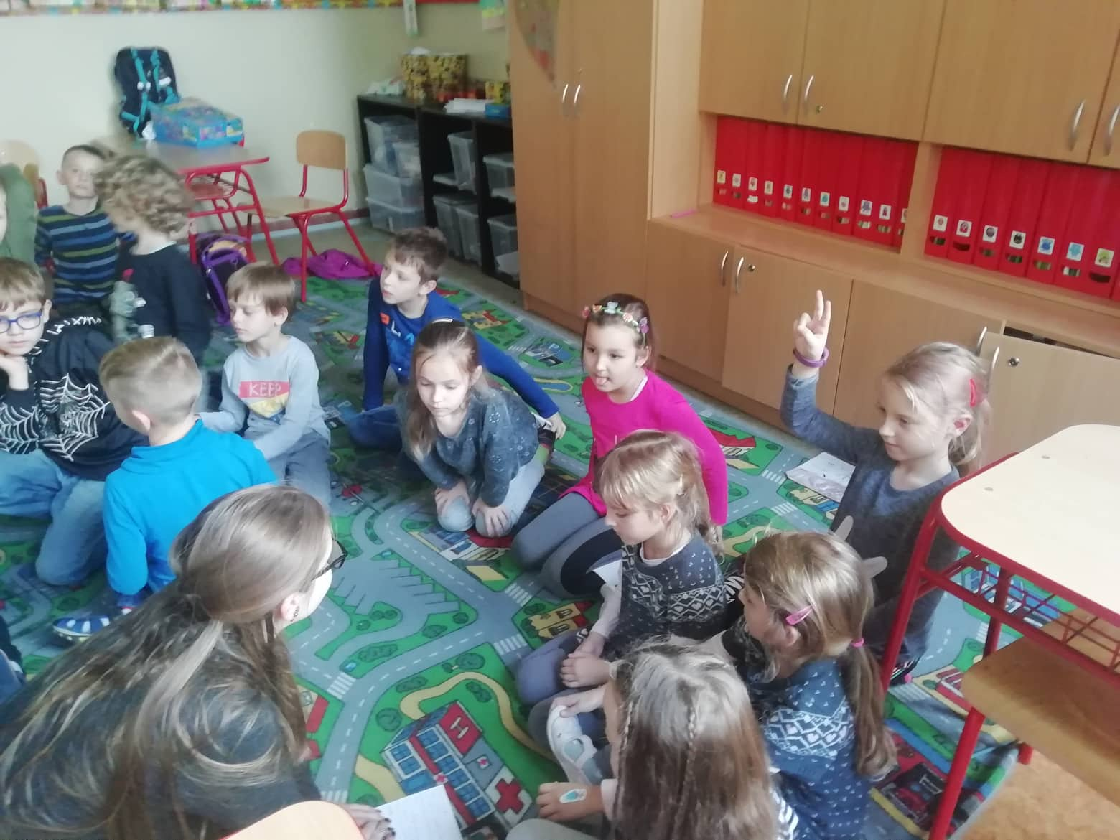
Gymnázium
Veľká Okružná 22, 010 01 Žilina

Názov práce
Stredoškolská odborná činnosť
Č. odboru: 11
Riešiteľ: Branislav Blažek a Nikola Verbová
Mesto: Žilina
Rok 2019/20
Ročník štúdia: 2.

Gymnázium
Veľká Okružná 22, 010 01 Žilina

Názov práce
Stredoškolská odborná činnosť
Č. odboru: 11
Riešiteľ: Branislav Blažek a Nikola Verbová
Mesto: Žilina
Rok 2019/20
Ročník štúdia: 2.
Školiteľ: PaedDr. Jana PEKÁROVÁ, PhD
Obsah
Úvod 4
1Problematika a prehľad literatúry 5
1.1(Matematika) 5
1.2(Softvér) 6
2Ciele práce 9
3Materiál a metodika 10
4Výsledky práce 12
5Diskusia 13
6Závery práce 14
7Zhrnutie 15
8Zoznam použitej literatúry 16

Úvod
Naším cieľom je vyvinúť počítačovú hru, ktorá bude slúžiť na opakovanie učiva a rozvíjanie logického myslenia detí prvého stupňa základnej školy doma alebo v priebehu vyučovania ako vzdelávacia pomôcka pre učiteľov. Chceli by sme do vyučovania matematiky detí prvého stupňa viac nástrojov pre rozvoj logického myslenia a tým obohatiť vyučovanie matematiky. Matematika je podľa nás veľmi zaujímavý a dôležitý predmet pre život človeka, avšak u detí, hlavne vo veku druhého stupňa základnej školy nie je veľmi obľúbený, čo v svojom článku komentuje aj Marika Kafková nasledovnými slovami: „Základné matematické vedomosti hrajú dôležitú úlohu v budúcom živote každého človeka, a preto je nutné výučbu matematiky na školách určitým spôsobom vylepšovať a zdokonaľovať. Opýtame sa žiakov, či ho a matematika baví, odpoveď je väčšinou rovnaká: "Matika je nudná a nezáživná".“( Marika Kafková, 2006). Preto by sme chceli vyvinúť hru, ktorá by hravým spôsobom rozvíjala logické myslenie už na prvom stupni základnej školy a zároveň prehlbovala základné vedomosti z matematiky. Veľkou motiváciou a inšpiráciou pre tvorbu hry, ktorej účelom by nebolo len zvyčajný spôsob výučby matematiky, nám priniesla Hejného metóda výučby matematiky, ktorá je dôkazom, že matematika sa dá vyučovať aj zábavným a zároveň účinným spôsobom. Na tvorbu našej hry sme sa rozhodli využiť programovací jazyk Python.

stručný úvod do problematiky - dôvod, prečo sa autor rozhodol vypracovať prácu na danú tému. Stanovuje cieľ práce, jej poslanie a presné vymedzenie problému, ktorým sa práca zaoberá. Používajú sa kratšie vety, nie zložité súvetia. Má byť stručný a výstižný a má prezentovať nasledujúci obsah práce. Odporúčaný rozsah je jedna až jeden a pol strany. V
Aj keď je Úvod hneď na začiatku práce, obvykle sa píše až po jej dokončení.

Problematika a prehľad literatúry

(Matematika)
Aby sme mohli naprogramovať našu počítačovú hru, museli sme mať aspoň základné poznatky o učive, ktoré žiaci preberajú na hodinách matematiky. Potrebné informácie sme našli v školskom vzdelávacom programe pre 1. stupeň základných škôl (PhDr. Ľudovít BÁLINT, CSc a kol. 2009 ). Podľa štátneho vzdelávacieho programu by mali žiaci druhého ročníka ovládať nasledovné celky učív:
- Sčítanie a odčítanie v obore do 20 s prechodom cez základ 10
- Vytváranie prirodzených čísel v obore do 100
- Geometria Bod, priamka, polpriamka, úsečka
- Sčítanie a odčítanie prirodzených čísel v obore do 100 Riešenie aplikačných úloh a úloh rozvíjajúce špecifické matematické myslenie
Tieto informácie sa týkali pre nás dôležitej časti hry a to prehlbovaniu už získaných informácií, ktoré sa žiaci naučili už v škole. Samozrejme sme sa zaujímali aj o vyššie spomenutú Hejného metódou vyučovania matematiky. „Hejného metóda nie je založená na pamätaní si postupov a vzorcov, ktoré sa deti mechanicky učia, ale naopak. Pri riešení úloh sami prichádzajú na súvislosti a vzťahy medzi jednotlivými príkladmi, teda samy vyvodzujú prislúchajúce schémy. Hejného metóda si nezakladá na rýchlosti pochopenia a riešenia príkladov, ale na schematickom chápaní matematiky ako takej a na reálnom zobrazení matematických úloh a uprednostňuje vysvetľovanie správneho výsledku na chybách detí.” Takto hejného metódu popísala Martina Pupová vo svojom článku. S touto metódou sme sa sami oboznámili v učebniciach matematiky (1. a 2. diel) pre 1. ročník základných škôl (Milan Hejný a kol., 2014), kde sme mohli vidieť, akým spôsobom pristupuje táto metóda k výučbe základných počtových operácií pomocou logiky. Ďalej nás inšpirovali aj hry na podobnú tematiku na portáli https://www.matika.in/sk/. Tieto hry sú veľmi podobné samotným princípom vyššie spomenutej Hejného metódy. Napríklad hra Hady, v ktorej má žiak doplniť čísla do súčtu, tak aby platila postupnosť.

(Softvér)
Pri vytváraní hry sme sa taktiež riadili pravidlami, podľa ktorých by mal postupovať každý, kto chce vytvoriť plnohodnotnú a zaujímavú edukačnú počítačovú hru pre deti. Podľa Radovana Engela sú kritériá pre vzdelávací softvér nasledovné:
- Obsah a jeho didakticko-metodické spracovanie – Obsah vzdelávacieho softvéru by mal vychádzať z platných učebných osnov príslušných tematických celkov matematického učiva
- Interaktivita – Softvér by mal preto vytvárať prostredie, ktoré osvojovaný pojem nielen vhodne vizualizuje, ale umožňuje aj experimentovanie. Žiaci by mali mať možnosť aktívne skúmať vlastnosti daného matematického pojmu a jeho vzťahy so súvisiacimi pojmami.
- Pomoc a spätná väzba – V prípade matematického vzdelávacieho programu sa nám ako vhodná javí odstupňovaná pomoc, ktorá žiakovi hneď neposkytne hotový algoritmus riešenia príslušnej úlohy, ale sa ho primerane formulovanými tipmi snaží najprv priviesť k samostatnému vyriešeniu problému. Zastávame názor, že by vzdelávací program mal v prípade vyčerpania všetkých možností pomoci odporučiť učiacemu sa, aby sa obrátil na svojho učiteľa.
- Ovládanie a navigácia – Softvér by mal byť ovládateľný jednoducho a intuitívne. Snahou je minimalizovať čas potrebný na zvládnutie ovládania programu.
- Vizuálne spracovanie – Použitie grafických prvkov a multimédií má vo vzdelávacom softvéri plniť skôr pomocnú funkciu k obsahu. Multimédiá sú účinné pri udržiavaní pozornosti žiakov, napríklad prostredníctvom animovania stereotypných.

Sú to teoretické východiská, teoretická analýza problematiky. Táto teoretická časť čitateľa stručne informuje o poznatkoch, ktoré boli v danej oblasti už publikované.
Každú publikáciu, z ktorej využijeme informácie pri písaní Problematiky a prehľadu literatúry, je potrebné citovať. Odporúčaný rozsah tejto časti práce je tretina predkladanej práce.
Názov podkapitoly 1
Text podkapitoly
Číslo obrázku vložte cez ponuku Referencie > Vložiť popis, prípadne použite formátovací štetec v záložke Domov.
Obr. 1 Príklad číslovania obrázku
Príklad vloženej tabuľky:
Tab. 1 príklad tabuľky v texte
Údaj | Hodnota
A | 25
B | 38

Ciele práce
Ciele našej práce sú nasledovné:
- Vyvinúť počítačovú hru, ktorá by slúžila ako učebná pomôcka na hodinách matematiky, ale zároveň slúžila aj na voľnočasovú aktivitu detí.
- Poukázať na to, že už na prvom stupni sa môžu využívať počas vyučovania matematiky IKT technológie a rôzne spôsoby výuky, ktoré obohatia získavanie informácií žiakov a zároveň upútajú ich pozornosť.

V tejto povinnej časti práce autor podrobne rozpracuje hlavný cieľ práce a z neho vyplývajúce čiastkové ciele, ktoré podmieňujú dosiahnutie hlavného cieľa. Čitateľ musí správne pochopiť, čo chcel autor prácou vyriešiť. Ak to charakter práce vyžaduje, v tejto časti práce môžu byť sformulované aj hypotézy. Ciele majú byť napísané jasne, presne, výstižne, zrozumiteľne, majú
charakterizovať predmet riešenia.

Materiál a metodika
Pred tvorbou vlastnej hry sme sa chceli oboznámiť so svetom detí. Návrh výskumu sme realizovali na základnej škole v Trnovom, konkrétne v družine, v ktorej po vyučovaní trávia svoj čas žiaci druhého ročníka prvého stupňa základnej školy. Deťom sme pokladali otázky v skupinovom rozhovore. Na otázky sme sa pýtali 19 detí, z toho bolo 12 chlapcov a 9 dievčat. Detí sme sa pýtali rôzne otázky týkajúce sa počítačových hier, ktoré radi hrajú, a matematiky. Očakávali sme, že deti nám väčšinou nebudú vedieť povedať presné názvy hier, ktoré hrajú najradšej, preto sme sme ich požiadali, aby v prípade, že nevedia názov hry, tak ju opísali a vysvetlili nám, prečo sa im páčia. Po vypočutí opisu sme sa zvyšku skupiny pýtali, či sa s tou istou hrou stretli a ak áno, či sa im páči alebo nepáči a prípadne vysvetlili prečo. Pýtali sme sa ich taktiež či majú radi predmet matematiku, či radšej hrajú hry sami alebo s spoluhráčom a či hry hrajú na počítačoch alebo mobiloch, prípadne tabletoch. Nezabudli sme sa opýtať, v akej miere im rodičia tieto hry dovoľujú, teda či majú obmedzenia týkajúce sa výberu hier alebo dĺžke hrania.
Z odpovedí detí v našom rozhovore nám vyplynulo, že deti sa počítačové hry hrajú veľmi radi a vypĺňajú si tak svoj voľný čas s kamarátmi, so súrodencami alebo sami. Väčšina chlapcov opisovala rôzne akčné hry, strieľačky a celosvetovo známe hry ako napríklad Minecraft. Skupina dievčat nám v rozhovore prezradila, že rady hrajú hry so zvieratkami, najradšej hry, v ktorých sa musia o dané zvieratko starať a akčné hry veľmi neobľubujú. Avšak našli sa aj dievčatá, ktoré obľubujú aj typické ,,chlapčenské” hry a obľubujú ,,hranie sa na Xbox-e so staršími súrodencami” (ako nám jedno dievčatko s radosťou vysvetlilo). Milo nás prekvapilo, že medzi obľúbenými počítačovými hrami chlapcov aj dievčat zazneli aj hry ako šach, rôzne hry, pri ktorých je potrebné využívanie logiky alebo hra na precvičovanie základných počtových výkonov z matematiky. Pri hraní hier ich najviac motivuje získavanie bodov, nových levelov alebo rôzneho vybavenia. Na hre ich väčšinou záujme zaujímavá grafika a možnosť sa v hre posúvať do ďalších levelov. Pri hraní hier má väčšina detí z uvedenej skupiny určité pravidlá, ako dlho a čo sa môžu hrať. Najčastejšie zazneli časové obmedzenia ako dve hodiny denne alebo až v prípade, že majú spravené domáce úlohy a sú naučení do školy. Z odpovedí detí nám teda vyplynulo, že hra v našej hre by sa mala vyskytovať určitá postupnosť levelov či už v náročnosti alebo získaní nejakej odmeny.

obsahuje charakteristiku objektu skúmania, podrobné opísanie postupu pri práci, ktorý bol vykonaný pre naplnenie cieľov práce. Presne a podrobne sú rozpracované jednotlivé kroky a pracovné postupy, ktoré autor uskutočnil pri získavaní potrebných údajov. Pri písaní používame prvú osobu množného čísla.

Výsledky práce

V tejto kapitole sa nachádzajú len vlastné výsledky, zistenia a pozorovania. Výsledky majú byť logicky, prehľadne a zrozumiteľne usporiadané a pri popisovaní dostatočne zhodnotené. Zároveň autor komentuje všetky zistenia, skutočnosti a poznatky, ktoré autor získal a konfrontuje ich s výsledkami iných autorov.

Diskusia
V tejto časti sa nachádzajú úvahy a porovnania vlastných výsledkov s výsledkami, ktoré dosiahli v danej oblasti iní autori. V tejto časti sa interpretujú najdôležitejšie a najvýznamnejšie zistenia a výsledky, hlavne tie, ktoré majú veľký význam vo vzťahu k riešenému problému. Diskusia musí dávať odpovede na otázky a ciele vytýčené v úvode práce. V tejto časti autor vyjadruje svoje názory a postrehy ku skúmanej problematike. Výsledky porovnáva s literatúrou a vyvodzuje z nich vlastné závery – dedukcie. Medzi ne patrí aj konkrétne vlastné riešenie, alebo vlastný návrh na vyriešenie problému, ktorý práca sleduje. Tieto časti treba osobitne vyzdvihnúť, napísať, ako by sa dali vlastné výsledky, zistenia, návrhy či poznatky autora uplatniť v praxi.

Závery práce
V závere prezentuje autor svoj názor na daný problém a jeho riešenie. Musí vyzdvihovať prínos návrhov autora práce na daný problém a poukázať na spôsob ich realizácie. Záver by mal načrtnúť ďalšiu perspektívu práce v danej problematike so získanými poznatkami. Odporúčaný rozsah je jeden až jeden a pol strany.

Zhrnutie
10 – 15 riadkov, komentovaný obsah práce
Celkový rozsah práce 15 – 25 strán Úvod – Zoznam literatúry vrátane)

Zoznam použitej literatúry
BÁLINT, Ľ. a kol. 2009. Štátny vzdelávací program MATEMATIKA (Vzdelávacia oblasť: Matematika a práca s informáciami) PRÍLOHA ISCED 1. [online]. Bratislava: Štátny pedagogický ústav, 2009. Dostupné na: http://www.statpedu.sk/files/articles/dokumenty/statny-vzdelavaci-program/matematika_isced1.pdf dňa 28.12.2019
Krnáč, J. a kol. 2010. Učiteľova dielňa. Ďalšie vzdelávanie učiteľov základných škôl a stredných škôl v predmete informatika. Bratislava: Štátny pedagogický ústav, Pluhová 8, 830 00 Bratislava, Vytlačil BRATIA SABOVCI, s r.o., Zvolen ISBN 978–80–8118–041–5 Všetky práva vyhradené. Toto dielo ani žiadnu jeho časť nemožno reprodukovať bez súhlasu majiteľa práv. Dostupné na: http://www.statpedu.sk/files/sk/o-organizacii/projekty/projekt-dvui/publikacie/ucitelova_dielna.pdf?fbclid=IwAR35_6lzUfyo84oGo6DgtfT5mmqZWlV-D1CtgeD9MxVwYcQLwaD3Z8YYYpM dňa 18.1.2020
Pupová, M. [online]. Dostupné na: https://eduworld.sk/cd/martina-pupavova/2569/hejneho-metoda-matematika-moze-deti-naozaj-bavit dňa 19.1.2020
Engel, R. 2006. O kvalite vzdelávacieho softvéru, Ružomberok. Dostupné na:
http://math.ku.sk/data/konferenciasub/zbornik.pdf dňa 27.1.2020 ISBN 80-8084-066-0
Kafková, M. 2006. Využitie interaktívnych metód vo výuke matematiky, Ružomberok. Dostupné na: http://math.ku.sk/data/konferenciasub/zbornik.pdf dňa 27.1.2020, ISBN 80-8084-066-0
chýba tu Matematika 1 a 2
matika.in

Kniha:
Autor. Rok vydania. Názov: podnázov (nepovinný). Poradie vydania. Miesto
vydania: Vydavateľ, rok vydania. Rozsah strán. ISBN.
Príklad:
OBERT, Viliam. 2006. Návraty a odkazy. Nitra: Univerzita Konštantína Filozofa,2006. 129 s. ISBN 80-8094-046-0.
LISÝ, Ján. – PETRIČOVÁ, Andrea - ČEPELÁKOVÁ, Jana. 2001. Fylogenéza človeka: Vývoj homo sapiens sapiens. 2. vyd. Bratislava: Príroda, 2001. 612 s. ISBN 80-855323-92-1.
Článok v časopise
Autor. Rok vydania. Názov. In Názov zdrojového dokumentu (časopisu,novín).ISSN, rok vydania, ročník, číslo zväzku, Rozsah strán (strana od-do).
Príklad:
STEINEROVÁ, Jela. 2000. Princípy formovania vzdelania v informačnej vede. In Pedagogická revue. ISSN 1335-1982, 2000, roč. 2, č. 3, s. 8-16.
Heslo v encyklopédii
Pri citovaní slovníka alebo encyklopédie je potrebné uviesť konkrétny diel, miesto vydania, vydavateľa, stranu a názov hesla.
Príklad:
Ottův slovník náučný. Diel III (B-Bia). Praha: Paseka, 2001, s. 129, heslo Bakunin.
Elektronické dokumenty - monografie
Autor. Rok vydania. Názov. [Druh nosiča]. Miesto vydania: Vydavateľ, rok vydania. [Dátum citovania]. Dostupnosť a prístup. ISBN.
Príklad:
BEJAN, Anton - KRAUS, Adam. 2003. Heat transfer. [online]. London: John Wiley &, 2003. 1480 p. [cit. 2011-11-29] Dostupné na internete: <http://www.knovel.com/web/> .ISBN 978-1-60119-261-5.

